SE SPOMNITE, KO NAS JE OBISKAL TA PISATELJ IN NAM JE PREDSTAVIL POT KNJIGE…. JA, TO JE ŽIGA X GOMBAČ…

..DANES PA BOMO SPOZNALI ENO NJEGOVO PRAVLJICO
ŽIGA X GOMBAČ: ADAM IN NJEGOVA TUBA
…PRIPOVEDUJE JURIJ SOUČEK…PRISLUHNIMO…
https://www.lahkonocnice.si/pravljice/adam-in-njegova-tuba

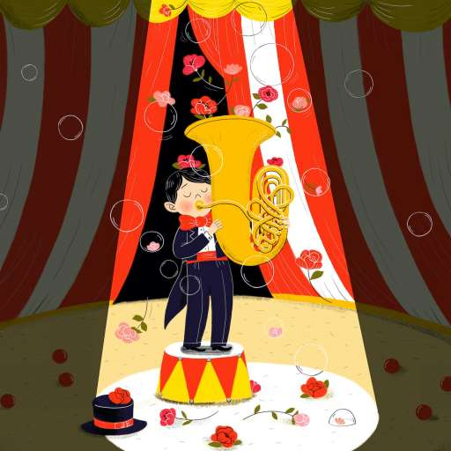

V ZVEZEK NAPIŠI NASLOV:
ŽIGA X GOMBAČ: ADAM IN NJEGOVA TUBA

RAZMISLI, KATERE SO PRAVILNE TRDITVE IN JIH PREPIŠI (trdilne) V ZVEZEK.
Jurij Souček je napisal pravljico. Jurij Souček pripoveduje pravljico.
V družini Prevalski so akrobatski umetniki.
V družini Prevalski so avtomehaniki.
Na predstavah požirajo meče, bruhajo ogenj, hodijo po vrvi, žonglirajo..
Na predstavah popravljajo gospodinjske aparate, večje stroje in avtomobile.
Adam se želi naučiti akrobacij.
Adam se ni hotel učiti akrobacij.
Staršem je bilo to zabavno.
Starša sta bila v skrbeh.
Vsi so ga želeli prepričati, da bi počel, kar so oni. ("ukrojiti po svoji meri")
Nihče ga ni želel v nič prepričati, pustili so ga pri miru.
Ko so spregledali, da so napačno ravnali s prepričevanjem, so skušali ugotoviti, kaj ga pravzaprav zanima.
Ko so ugotovili, da ga ne morejo prepričati, so ga pustili pri miru.
Adam je bil talent za igranje tube.
Adama ni zanimalo nič.
Adam jim da idejo, da gredo akrobacije in tuba odlično skupaj.
Adam se skrije, ko ga vidijo igrati in noče nastopati.

MATEMATIKA 2. URA: Množimo pisno s prehodom
CILJ:
- pisno množijo z enomestnim številom v množici naravnih števil do 10 000

- Pripravi zvezek, delovni učbenik in peresnico. Nato se pridruži povezavi, da se skupaj naučiva pisnega množenja s prehodom.
- Rešiš še vaje v delovnemu učbeniki stran 21.

KOLO
OB SLIKI PONOVI SESTAVNE DELE KOLESA
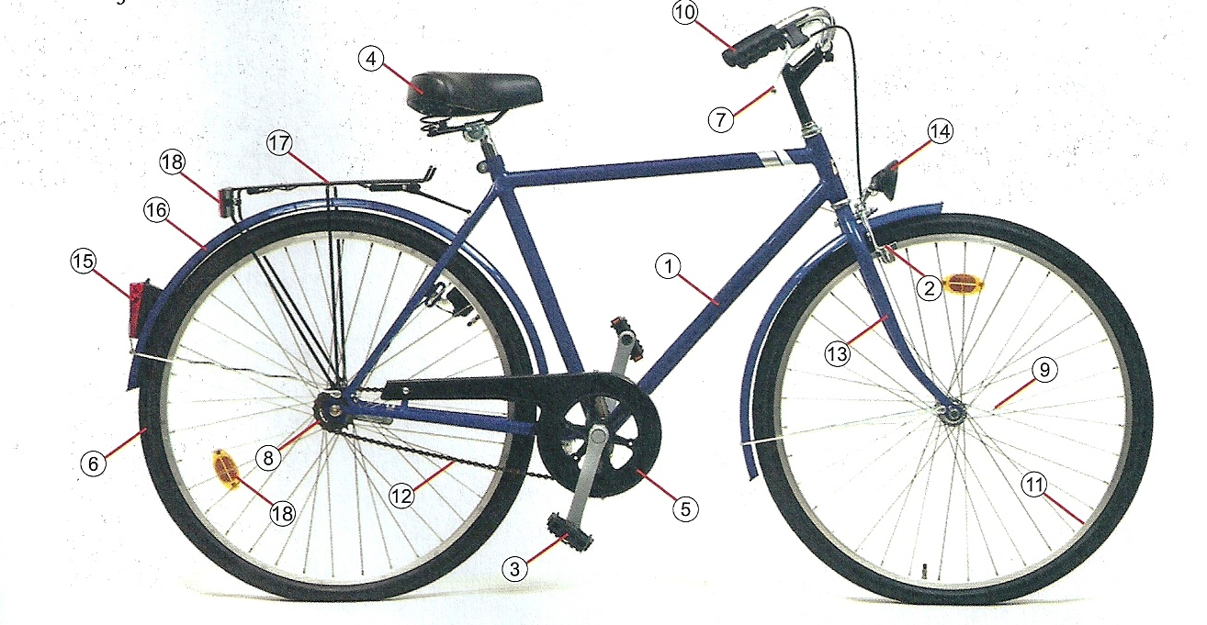

TEHNIČNO BREZHIBNO KOLO

Kolo s katerim se podamo v promet mora biti TEHNIČNO BREZHIBNO. To pomeni, da ima vso predpisano opremo in dobro deluje (je vzdrževano: očiščeno, podmazano, vijaki so priviti in zračnice primerno napolnjene).
Obvezna oprema kolesa: ZAVORE, BELA LUČ SPREDAJ, RDEČA LUČ ZADAJ, ODSEVNIKI NA PEDALIH IN KOLESIH, ZVONEC.

OPREMA KOLESA IN KOLESARJA ZA VARNO KOLESARJANJE

Na cesto gremo le z brezhibnim kolesom. Na kolesu se moramo počutiti dobro in varno. Med kolesarjenjem imamo na glavi pravilno pripeto varnostno čelado ustrezne velikosti!
Kolo, ki ga vozimo, mora biti ustrezne velikosti, da ga lahko obvladujemo. Višino sedeža nastavimo tako, da pri sedenju z nogami dosegamo tla. Krmilo mora biti nastavljeno tako, da imamo obe roki rahlo pokrčeni. Med vožnjo držimo krmilo z obema rokama!
Ročki zavor morata biti take velikosti, da ju lahko brez težav stisnemo in ustavimo.
Kolesarska oblačila so živih barv in opremljena z odsevniki. Po potrebi nas varujejo tudi pred vetrom. Oprijete elastične hlače nas ne bodo tiščale ali se zapletle v verigo.

PONOVI
- OBVEZNA OPREMA KOLESA
- ZAKAJ JE UPORABA ČELADE OBVEZNA?
- KAKO VEŠ, DA JE KOLO PRIMERNE VELIKOSTI ZATE?

ŠPORT 4. RAZRED
Dragi učenci in učenke,
pred nami je četrti teden učenja na daljavo in upam, da ste pridno telovadili in delali vaje, ki ste jih dobili. V tem tednu bomo vadili spet malo drugače in upam, da vam bo všeč. Verjamem, da za vas to ne bo pretežko. Preberi si navodilo vsake vaje in jo naredi. Vaje lahko izvajaš tudi zunaj v skladu s priporočili o gibanju na prostem. Kdaj boš izvajal-a uro športa, si sam-a določi, glede na vreme in druge okoliščine.
1.URA ŠPORTA - INTERAKTIVNA NAMIZNA IGRA

Danes bo ura športa potekala nekoliko drugače, imeli bomo interaktivno namizno igro z vajami. K igri povabi še ostale člane družine in skupaj potelovadite.
Z miško klikni na spodnjo povezavo in uživaj v igri in telovadbi. Vsa navodila o igri dobiš, ko odpreš povezavo.
UŽIVAJ!

